统一社会信用代码证书负责人变更操作手册

1. 准备材料
2. 旧的统一社会信用代码证书
3. 新法人身份证复印件***（加盖单位公章）***
4. 新法人任职文件***（复印件加盖单位公章，原件不用加盖单位公章）***
5. 机关、群团等统一社会信用代码证书信息变更申请表（见附件）
6. 填写说明

（1）申请日期：提交申请材料的日期。

（2）统一社会信用代码：填写本机构《统一社会信用代码证书》上的统一社会信用代码。

（3）现登记信息：按照《统一社会信用代码证书》上的相应内容填写，***变更哪项填写哪项，不变不填***。

（4）拟变更信息：填写拟变更的内容，***变更哪项填写哪项，不变不填。***

（5）批准机构、批准文号：新法人任职文件的发文机构和文件文号。

（6）联系人、联系人手机号：按实际情况填写。

（7）机构公章、负责人、日期：加盖本机构公章、由负责人（法人）签名、注明日期。

三、示范文本

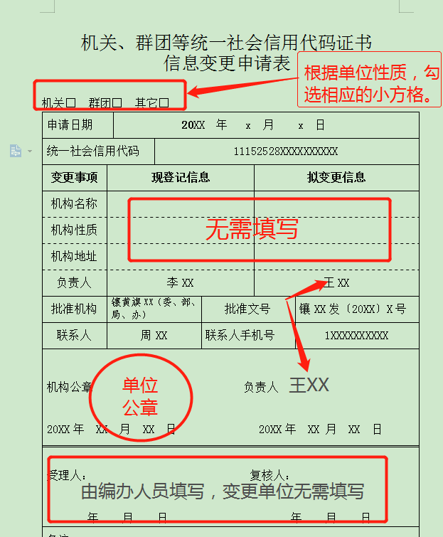

注：携带所有材料到镶黄旗党政大楼420办公室办理变更手续。

附件

机关、群团等统一社会信用代码证书

信息变更申请表

机关□ 群团□ 其它□

|  |  |  |  |  |  |  |  |  |
| --- | --- | --- | --- | --- | --- | --- | --- | --- |
| 申请日期 | | 年 月 日 | | | | | | |
| 统一社会信用代码 | | |  | | | | | |
| **变更事项** | **现登记信息** | | | | | **拟变更信息** | | |
| 机构名称 |  | | | | |  | | |
| 机构性质 |  | | | | |  | | |
| 机构地址 |  | | | | |  | | |
| 负责人 |  | | | | |  | | |
| 批准机构 |  | | | 批准文号 | | | |  |
| 联系人 |  | | | 联系人手机号 | | | |  |
| 机构公章 负责人    年 月 日 年 月 日 | | | | | | | | |
| 受理人： 复核人：    年 月 日 年 月 日 | | | | | | | | |
| 备注： | | | | | | | | |
| 领证人 | |  | | | 领证日期 | |  | |
| 序号 | | | | | | | | |

注：表格中登记信息需对外公开，请申请机构确保信息非涉密。